Tiskový materiál k filmu Miry Fornay

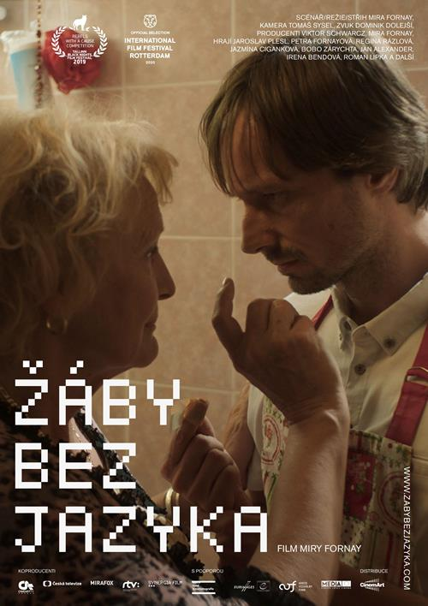

V kinech od 15. 10. 2020

Žáby bez jazyka

Scénář a režie: Mira Fornay
Producenti: Viktor Schwarcz, Mira Fornay
Koproducenti: Cineart TV Prague, Mirafox, Synergia film, Česká televize, Rozhlas a televízia Slovenska
S podporou: Státního fondu kinematografie, Audiovizuálneho fondu SR, Media Development a EURIMAGES

Kamera: Tomáš Sysel
Zvuk: Dominik Dolejší
Architekt: Jana Boháčková
Masky: Jana Bílková
Kostýmy: Petra Krčmářová
Hrají: Jaroslav Plesl, Petra Fornayová, Regina Rázlová, Jazmína Cigánková, Bobo Zárichta, Jan Alexander, Irena Bendová, Roman Lipka

ČR/Slovensko, 2019, 116 min
Drama, mládeži do 15 let nepřístupné

O filmu:

Autorský film Žáby bez jazyka režisérky Miry Fornay rozehrává nebezpečné vztahové hry, které probíhají v jedné rodině, v průběhu jednoho dne. Podobně jako ve svém předchozím filmu Můj pes Killer, který získal hlavní cenu na festivalu v Rotterdamu, zůstává Mira Fornay u komorního příběhu rodiny. Tentokrát však poněkud jinak. V hlavních rolích syna a matky ve filmu excelují Jaroslav Plesl a Regina Rázlová.
Snímek Žáby bez jazyka měl v listopadu 2019 pod mezinárodním názvem Cook, F**k, Kill světovou premiéru na Black Nights Film Festivalu v estonském Tallinnu a do svého programu jej zařadil Mezinárodní filmový festival v Rotterdamu, kde byl představen v prestižní sekci Voices a dočkal se i pozitivních ohlasů od zahraničních recenzentů. V magazínu Screendaily snímek charakterizovali slovy „Složitý, fascinující film” a ve Variety jej popsali jako „Hravé, provokující objevování o rodinném násilí a dysfunkčnosti… bezpochyby je to Fornayové nejambicióznější a nejintenzivnější film."
Rodinný příběh jednoho dne Jaroslava K. (Jaroslav Plesl) a jeho nejbližší rodiny. Jaroslav K. bojuje o svoje děti, a aby je získal od své ženy Blanky (Jazmína Cigánková), musí se vyrovnat nejen se svou dominantní matkou Dorotou (Regina Rázlová), ale hlavně se musí poprat se svými nejtemnějšími stránkami a démony. Na jeho metaforické cestě, která je strukturovaná jako počítačová hra, bude muset obětovat víc než by kdokoliv předpokládal.
Vrstvené absurdní drama o začarovaném kruhu domácího násilí bylo inspirováno rozsáhlým výzkumem, který prováděla režisérka Mira Fornay, a to i v mužských a ženských věznicích. Téma filmu pak shrnuje několika slovy: „Rodina je nejagresivnější skupinou ve společnosti, s výjimkou armády a policie.“

Mira Fornay - autorská explikace
Na první pohled dobrosrdečný člověk a manžel, Jaroslav K. dostává od své manželky Blanky podmínku, že může získat své děti a opustit ji, jen když sežene malý panelákový byt (touha po něm je absurdním kontrapunktem ke konvenční opulentní vile, kterou stavějí). Jaroslav K. je tak zdánlivě obětí své ženy, která se bojí, že ji manžel opustí. Jak se však příběh vyvíjí, zjišťujeme, že je to úplně naopak. Malý byt je jen záminkou pro rozehrání kruté sofistikované manipulace Jaroslava K., který se sám v chorobné žárlivosti bojí, že bude opuštěný a odmítnutý. Jaroslav K. neváhá použít násilí, teror a manipulaci. Nakonec ho však jeho vlastní manipulace dostihne a jeho vlastní zbraně se obrátí vůči němu samotnému a jeho vlastním dětem.
Celý příběh je rozdělený do tří častí, které dohromady tvoří počítačovou hru, kde má Jaroslav K., jako postava v počítačové hře možnost vrátit se v svém příběhu. Má tak možnost zopakovat úsek, ve kterém udělal fatální chybu a bezchybně pokračovat dál.
Tato hra se zdá zpočátku nevinná, smrt a teror v ní nic neznamenají - jde přece o hru! Avšak tato hra nemá konec, podobně jako model domácího násilí, který je nebezpečný.
Poprvé se Jaroslav K. vrací do své “příběhohry”, aby se postavil tváří v tvář svému agresívnímu tchánovi Gustavovi, který ztělesňuje část naší společnosti, která věří, že ženy si svým vlastním chováním o facku koledují. Gustav vyznává fyzický teror vůči ženám jako projev lásky. Podruhé se Jaroslav K. vrací do hry, aby se postavil svým manipulativním rodičům a hlavně dominantní matce Dorotě. Právě rodiče “odevzdali” Jaroslavovi K. svými postoji a výchovou přesný program, podle kterého terorizuje svou vlastní ženu Blanku. Avšak Jaroslav K. opět prohrává, neboť rodiče zasáhnou jeho citlivé místo - jeho pohlaví, které neodpovídá jejich představám: všichni očekávali, že se Jaroslav K. narodí jako děvčátko. A tak jeho narození bylo v očích rodičů jeho první životní prohrou, kterou mu nikdy neodpustili.
Právě proto se Jaroslav K. dále vrací do svého příběhu jako žena. Věří, že jen jako žena může nad svými rodiči vyhrát. Jeho fyzická proměna opravdu přináší dočasnou harmonii pro celou rodinu a tedy vítězství a uznání pro Jaroslava K. Avšak samotná fyzická proměna na jiné pohlaví neudělá Jaroslava K. lepším a méně agresívním. A náš příběh navzdory tomu spěje k antické tragédii. Hra přitvrzuje a zajde příliš daleko. Jaroslav K. si to sám uvědomuje a snaží se do hry vstoupit a spustit v ní zpětný chod. Podaří se mu to, a proto na konci je světlo a naděje.
Přináším velmi ostrý a nekompromisní pohled na domácí násilí, kde jsou všichni hráči zodpovědní, a to jen tím, že agresivitě a manipulaci Jaroslava K. neoponují a tolerují ji. Je tu však naděje pro všechny postavy, neboť uvědomění si nebezpečné hry je jediný způsob, jak vystoupit ze začarovaného kruhu rodinného násilí a udělat vědomé rozhodnutí tyto hry přestat hrát a tedy se zbavit závislosti na nich.

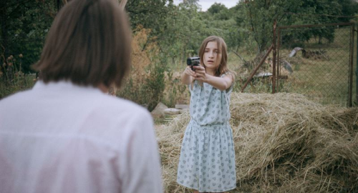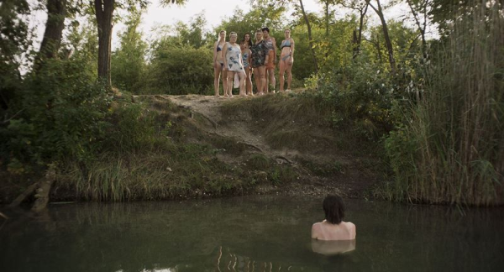

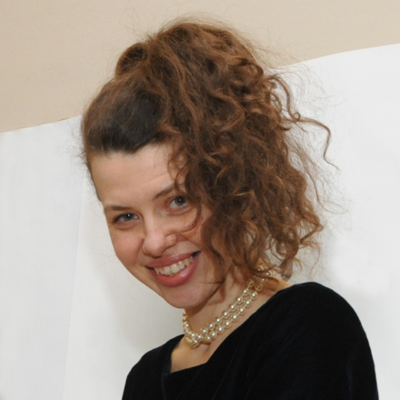
Mira Fornay – autorka, scenáristka, režisérka
Narodila se v Bratislavě a žije v Praze. Vystudovala režii na pražské FAMU, kterou absolvovala filmem Malá nesdělení (2002). Ve studiu filmové režie pokračovala na National Film and TV School UK (NFTS) ve Velké Británii, kde získala Královské stipendium. Její krátké hrané filmy, které natočila v letech 1995 - 2005, se zúčastnily zahraničních festivalů, kde získaly řadu ocenění. V roce 2009 debutovala irsko-česko-slovenským filmem Lištičky, který měl premiéru v rámci Týdne kritiky na Mezinárodním filmovém festivalu v Benátkách a byl také vybrán na víc než desítku mezinárodních festivalů.
Její druhý film Můj pes Killer (2013) vyhrál hlavní cenu Tiger Hivos Award v hlavní soutěži MFF v Rotterdamu. Film byl vybrán na více než 80 mezinárodních filmových festivalů a mimo další mezinárodní ceny získal CineVision Award na MFF v Mnichově, cenu za nejlepší režii na MFF ve Vilniusu aj. Byl rovněž nominován na ceny EFA a vyslán za Slovensko do soutěže o Oscara pro zahraniční film. Vyhrál cenu "Slnko v Sieti” za nejlepší scénář, režii a nejlepší film.
Její třetí hraný celovečerní film Žáby bez jazyka (2020, Cook, F**k, Kill / Frogs With No- Tongues) již získal hlavní cenu pro nejlepší "project in development" na MFF v Sofii. Projekt byl podpořen Focus Fox Studio v Budapešti.

Mira Fornay - filmografie (režie, scénář):
Žáby bez jazyka (2020, 119 min)
Můj pes Killer (2013, 90 min)
Festivaly (výběr): světová premiéra v hlavní soutěži IFF Rotterdam, soutěž IFF Vilnius, soutěž FF Titanic Film Festival v Budapešti.
Lištičky (2009, 86 min, 35mm)
Festivaly (výběr): Světová premiéra v Critics Week IFF Venice, IFF Busan, IFF Warsaw, IFF Stockholm, IFF Bratislava, IFF Goa, IFF Rotterdam, IFF Edinburgh, IFF Shanghaj atd.
Alžběta (2004)
Festivaly: IFF London
Malá nesdělení (2002, 22 min, TV film, MA diplom. film FAMU/ČT)
Festivaly (výběr): IFF Premier Plans, Angers (France), IFF Rotterdam, IFF Telluride, IFF New York, IFF Kiev, IFF Teheran etc.
Ex-pozice (2002)
Hrám, ktoré sa hrávam (2000)

Ceny:
2013 Tiger Hivos Award, IFF Rotterdam
2010 Tvorivá prémia za hranú tvorbu pre kiná za scenár a réžiu filmu Líštičky - 21. výročné ceny Slovenského filmového zväzu, Únie slovenských televíznych tvorcov a Literárneho fondu za audiovizuálnu tvorbu roku 2009
2010 cena Mladý tvorca v kategórii film za réžiu filmu Líštičky – 15. Ceny Nadácie Tatra banky za umenie
2010 Cena pre filmového tvorcu do 35 rokov v ramci udelovania cien Slnko v sieti.
2009 Cena Dialog, IFF COTTBUS (Německo)
2003 Nejlepší krátký film, IFF COTTBUS (Německo)
2003 Hlavní cena za nejlepší film ART FILM FESTIVAL, Trenčianské Teplice
2002 Nejlepší režisér FAMU-FEST

Viktor Schwarcz - producent Cineart TV Prague

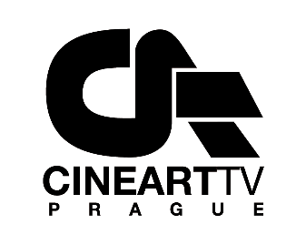
Cineart TV Prague je soukromá česká firma specializující se na produkci hraných filmů. Byla založena v roce 1991. Producent Viktor Schwarcz, pracoval v různých produkčních funkcích ve Filmovém studiu Barrandov více než 20 let. Spolupracoval na více než 90 hraných filmech, seriálech a zahraničních zakázkách. Jako vedoucí produkce zde dokončil 15 celovečerních filmů a 2 seriály.

Jako producent realizoval nebo dokončuje ve své společnosti Cineart TV Prague filmy:
Pasti, pasti, pastičky (1998 - rež. V. Chytilová)
Zpráva putování studentů Petra a Jakuba (2000 – rež. D. Vihanová)
Vyhnání z ráje (2001 - rež. V. Chytilová)
Divoké včely (2001 - rež. B. Sláma) – debut
Vaterland-lovecký deník (2003 – rež. D. Jařab) – debut
Pusinky (2006 - rež. K. Babinská) – debut
Lištičky (2009 - rež. M. Fornay) – debut
Stínu neutečeš (2009 - rež. L. Kny) – debut
Zemský ráj to napohled (2009 - rež. I. Pavlásková).
HLAVA - RUCE - SRDCE (2010 – režie D. Jařab)
Poupata (2011 – režie Z. Jiráský) – debut – Český lev za nejlepší film
Můj pes Killer (2013 – režie M. Fornay)
Rozkoš (2013 – režie J. Rudolfová)
Fotograf (2015 – režie I. Pavlásková)
Laputa (2016 – rež. J. Šmíd) – debut
Zloději zelených koní (2016 - režie D. Wlodarczyk)
Nechte zpívat Mišíka (2017 dokument - režie J. Němcová)
Na krátko (2018 – rež. Jakub Šmíd)
Jan Palach (2018 – rež. Robert Sedláček)
Vratislav Effenberger aneb Lov na černého žraloka (2018 – režie David Jařab)
Pražské orgie (2019 – režie I. Pavlásková)
Jiří Suchý – lehce s životem se prát (2019 dokument – režie O. Sommerová)
Žáby bez jazyka (2020 – režie M. Fornay)

Slovo producenta Viktora Schwarcze
„S Mirou Fornay spolupracujeme již na třetím celovečerním filmu. Vždy se jednalo o evropskou koprodukci. O kvalitě těchto filmů hovoří domácí, ale hlavně mezinárodní ocenění a festivalové účasti z těch nejprestižnějších: Lištičky uvedeny v rámci Critics Week Venice IFF 2009, Můj pes Killer vítěz Tiger award IFF Rotterdamu 2013, EFA nominations. Její filmy byly uvedeny na desítkách zahraničních festivalů.
Mira Fornay je tvůrce - autor, který stále hledá nové cesty filmového vyjádření kontroverzních témat. Experimentuje nejen s kontroverzním obsahem, ale též s formou filmové řeči.
Počítačové hry - prakticky fenomén dneška, často filmaře inspirují. Zde se však jedná o inspiraci podstatou počítačové hry, nikoli jen obsahem nebo jen formou -jak je běžné. Počítačová hra je zde metaforou vztahové hry, která může vést k domácímu násilí. Zde hlavní postava Jaroslav K. se po dosažení určitého levlu či absurdního cíle vrací zpět a protagonista hry-filmu prožívá další děj znovu a jinak. Dostává další šanci, jak to též bývá v mnoha případech domácího násilí.
Hlavním producentským záměrem je vytvořit vysoce kvalitní autorský film a rozproudit debatu o vztazích a vztahových hrách, které vedou k domácímu násilí. Třetí celovečerní film Miry Fornay je komplexní příběh rodiny, který nezachycuje domácí násilí tak, jak jsme ve filmech zvyklí, ale zabývá se mechanizmy ve vztazích, které vedou či podporují domácí násilí.“

Slovo Jaroslava Sedláčka, hlavního dramaturga Filmového centra České televize
"Když vzniklo v létě 2012 Filmové centrum ČT, Můj pes Killer byl jedním z prvních filmů, které jsme podpořili. Film vyhrál prestižní festival v Rotterdamu a úspěšně se promítal na dalších osmdesáti světových festivalech. Vstoupit do dalšího filmu Miry Fornay jsem vnímal tak trochu jako povinnost i poděkování zároveň. Navíc se mi líbilo téma – neschopnost komunikace, vztahy zatěžkané minulostí, domácí násilí… Kombinace Kafky, pohádky o kohoutkovi a slepičce a „Loly běží o život“ mi přišla hravá, zábavná a překvapivá."

Slovo Jaroslava Plesla, role Jaroslav K.

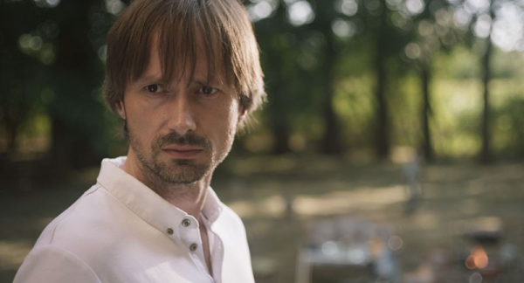
"Scénář k filmu Žáby bez jazyka jsem poprvé četl před více než dvěma lety, ale vzpomínám si naprosto přesně, jaký dojem ve mně vyvolal. Tehdy v něm byl ještě temně malebný začátek z venkovského dvora, kde se odehraje první z násilných scén filmu. Vzpomínám si, jak rychle jsem byl do děje vtažen a následně neustále překvapován, šokován, ale i baven dialogy a především scénickými poznámkami autorky scénáře a režisérky Miry Fornay, kterou jsem tehdy neznal osobně, ale byl již zasažen jejím filmem Můj pes Killer. Už scénář byl příslibem kroku stranou, nové cesty, něčeho neozkoušeného. A to mám ve své práci rád.
Po prvním setkání s Mirou jsem věděl, že mne čeká mimořádně náročná a kvalitní práce. Dlouhodobě se tématem domácího násilí zabývala, setkávala se s agresory. Ale její film není přidušeným sociálním dramatem, nýbrž filmem, který má surrealisticko-impresionistickou náladu, je plný barev a letní atmosféry. Pracuje s principem počítačové hry, má cosi ze severských filmů, zároveň vydechuje ovzduší maloměsta i rajské zahrady. Vidím v něm inspirace a odrazy pohádkové i antické. Mira Fornay je bystrou pozorovatelkou života a lidských naturelů. Je přesná a s nadhledem vše komentuje. Nechybí jí humor. Charaktery postav nejsou vykonstruované, mají stylizaci. I přes to, že jsou některé scény až naturalistické, stále mám dojem velkého estetického vnímání.
Jaroslav K., kterého hraju, je důsledkem svých rodičů, a to opravdu v širším i užším slova smyslu. Nemyslím pouze jeho biologické stvoření, ale složitost jeho osobnosti. Nerad bych zabíhal do psychologických studií, ale frustrace, kterou v sobě nese, je fatální a spalující, a z možná křehké bytosti vytvořila agresivního poškozeného jedince, který hnán hraničními životními událostmi jedná jako monstrum i jako zraněné opuštěné dítě. Své přetlaky v sobě dusí, ale jeho slabosti ho dohánějí a jeho reakce na ně jsou neomluvitelné. Nicméně když víte, z čeho vzešel, můžete ho snad i pochopit.
Vypjaté emocionální situace samozřejmě patří k těm nejtěžším z celého natáčení. A zároveň jsou to ty nejintenzivnější, při kterých se tak říkajíc ”láme chleba”, to znamená, buď v nich obstojíte, nebo ne. Myslím pochopitelně herecky. Chci složit poklonu Jazmíně Cigánkové, která hraje moji ženu. A hraje ji skvěle! Jaroslav K. jako agresor se nejvíce vybíjí na ní a Jazmína byla při natáčení fantastická, statečná a silná. Vlastně mi při vzpomínce na brutální scény v kuchyni a ložnici ještě teď běhá mráz po zádech.
Další věc, která byla při natáčení netypická, je obsazení. Regina Rázlová a já jsme byli jediní profesionální herci. Petra Fornay je tanečnice. Režisérka nás s ostatními kolegy seznamovala dlouho před natáčením. Do dalších rolí totiž obsadila neherce z Moravy a Slovenska. Půl roku před začátkem filmování jsem začal jezdit na poznávací a seznamovací zkoušky na Slovensko a bylo to skvělé. Klobouk dolů přede všemi a musím přiznat, že byli opravdu obdivuhodní a Jazmína Cigánková by si okamžitě zasloužila roli v dalším filmu, protože její talent je mimořádný. Neherci v sobě mají naprostou autenticitu a přirozenost, ke které se přiblížit je skutečně nelehké, takže vám nastaví dost kruté zrcadlo, ve kterém vidíte všechny svoje herecké machy, zlozvyky a profesionální deformace. Hrát s takovými kolegy je vlastně očistné a neskutečně inspirativní.
Myslím, že film Žáby bez jazyka nebude pro běžného konzumního diváka, ale pro diváka nekonvenčního, otevřeného a ochotného vnímat filmové podobenství. Jaký film je a jaká má poselství? Ať se diváci přijdou podívat na všechna jeho zákoutí a překvapení. Já ho poprvé viděl na festivalu v estonském Tallinnu a doslova mě svou silou zarazil do sedadla. Pro mne budou Žáby bez jazyka vždy patřit mezi nejvýznamnější a nejsilnější filmy, na kterých jsem pracoval. Díky za to!“

Rozhovor s Reginou Rázlovou, role Blanky

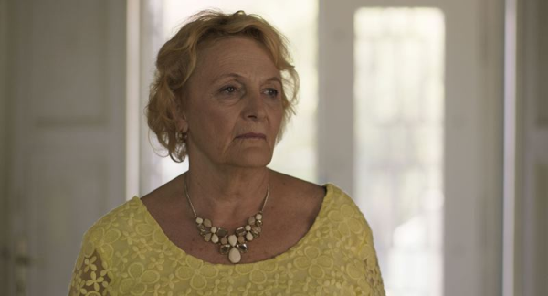

Vaše postava matky neztělesňuje idealizovanou podobu obětavé, empatické bytosti ve vztahu ke svému potomkovi. Evidentně se podepsala na synových psychických problémech…
Matka Příroda vybavila lidské matky potřebou a nutností svá mláďata milovat a chránit. Ale i tato "velká" matka Příroda udělala své "chyby", a tak existují i matky, které lásku ke svým dětem cítí jinak, než jak si ji v naší civilizaci představujeme. Je velmi mnoho lidských podob krutosti a tento způsob "lásky" k nim také patří.

Film Miry Fornay osobitým způsobem a filmařsky originálním jazykem ilustruje téma, že „rodina je nejagresivnější skupina v rámci společnost“ a domácí násilí je nejrozšířenější formou násilí. Vaše hrdinka psychicky týrá svého syna už od dětství, ráda ponižuje muže, provokuje je, aby je vzápětí mohla odmítnout. Ale i ona sama také zažívala ponižování a psychický teror od svého manžela. Ospravedlňuje ji to?
Krutost není ospraveditelná.

Dostala jste od režisérky prostor pro diskusi o vaší postavě, případně možnost ji dotvářet?
Paní režisérka je velmi citlivá umělecká bytost a je vždy přístupná jakékoli diskusi, ale - a to je u režiséra nejdůležitější - umí velmi dobře herci vysvětlit, co přesně hledá. Je tedy na herci, aby přemýšlel, pracoval a nabídl autentická řešení.

Žáby bez jazyka jsou metaforou, režisérka vizuálně pracuje s velkou nadsázkou a stylizací. Jak těžké je pro herce se tomuto pojetí přizpůsobit?
Umělecká díla jsou poselstvím, jsou výpovědí o stavu člověka. Proto jsou metaforická. Nemusíme se přece stále snažit dělat pouze snadno pochopitelné…
Herecká práce "na place" ale není metafora. Tam musí herec pracovat přesně a realisticky podle přání režiséra. Metafora je kouzlo režiséra a jeho týmu - kameramana, střihače…

Dorota je i ve svém věku atraktivní a sexy žena. Proč myslíte, že žije s nepřitažlivým Gustávem, který je synovým tchánem?
Mnohokrát si za život klademe otázky "proč tamta žije s tímhle a proč tenhle žije s tamtou?” Odpověď nemáme a nemůžeme mít. Říká se, že to vědí jen ti dva. Ale já osobně o tom přesvědčena moc nejsem. Spíš věřím, že tyhle nepochopitelnosti má na svědomí také matka Příroda. Někdy se asi dobře baví…

S Jaroslavem Pleslem jste vlastně jediní zkušení herci před kamerou – jak náročné je hrát s tak různorodým hereckým ansámblem včetně neherců?
I sebezkušenější herci potřebují vedení a potřebují mít v režiséra důvěru. Minuta bez důvěry znamená pro herce zmatek a hrůzu ze ztráty pevné půdy pod nohama a správná míra nejistoty a autentičnosti by se lehce mohla překlopit třeba v nedostatky…. Mira Fornay vedla herce - a to bez rozdílu všechny, velmi dobře. Všechny scény, i ty, kde nás bylo na "place" mnoho, měla absolutně pod kontrolou, každý z herců měl svůj prostor pro vyjádření, každý prozkoušený, skutečně profi. Žádné nejistoty, dohady, nevraživosti. Nic takového. Točila jsem ten film ráda ve všech ohledech.

Rozhovor s Petrou Fornayovou, role Jaroslava K jako ženy

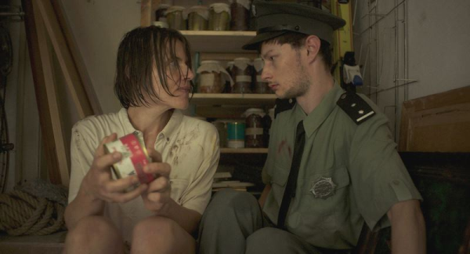

Když se objevíte na scéně jako Jaroslav K v ženské podobě, divák může být chvíli zmatený, že jde o namaskovaného Jaroslava Plesla. Do jaké míry si tyto "dvě podoby jednoho člověka" měly být podobné?
Tohle je spíš otázka na režisérku. Doufám, že divák podobnost pochopí, I když - a to se mi líbí a oceňuji to - míra podobnosti (podobání se) není přehnaná, ale je identifikovatelná. Jsou to spíš znaky, které hovoří o podobnosti.

Jste na Slovensku známá choreografka a tanečnice, věnujete se současnému divadlu, ale hrála jste také jednu z hlavních rolí ve filmu Juraje Lehotského Nina. Jak byste zhodnotila své filmové herecké zkušenosti?
Točit s Jurajem bylo skvělé. Považuji to za výjimečně strávený čas. Moje první filmová role byla v televizním filmu režiséra Ľuba Kocky Prvé hlásky lásky. Potom jsem účinkovala ve studentských filmech mé sestry Miry a slovenského režiséra Thea Kuhna, což byla také výborná zkušenost a práce. Potkat lidi, které baví jejich práce a kteří vědí, co chtějí říci a proč to dělají, je skvělé a dnes víceméně zřídkavé. Práce na filmu Žáby bez jazyka byla specifická už jen proto, že jsem pracovala pod Miřiným vedením a bylo to rozhodně zajímavé a přínosné.

V Žábách bez jazyka se před kamerou setkávají zkušení herci, méně zkušení herci i neherci. Vnímala jste tento mix jako něco, co do příběhu vnáší osobitost, nebo je obtížné účinkovat v jedné scéně s úplným hereckým amatérem – byť typově skvěle vybraným.
Myslím, že je to na režisérovi, aby si uhlídal možnou nekompaktnost, respektive z ní naopak těžil, což se Miře podařilo. Já jsem to rozhodně jako problém nevnímala, jsem na to zvyklá. V divadle, které dělám, často pracuji s mixem herců, neherců, netanečníků a tanečníků a zdá se mi to přínosné a oboustranně zajímavé.

Jak se vám spolupracuje v sesterském tandemu Mira a Petra Fornayovy? Už jste spolu nějakou práci dělaly, ne? Troufáte si sestře-režisérce víc odmlouvat?
Odmlouvat si netroufám, pro mě byla moje sestra v daný moment režisérka a hotovo. I když byly chvíle, kdy měl člověk chuť něco provokativně okomentovat, zejména když je venku 40 stupňů, vy se smažíte na betonu nebo čekáte celý den na svůj výstup. Ale to je normální. S Mirou jsme spolupracovaly, a jak jsem už říkala, na některých jejích studentských filmech. Kromě toho v divadle, kde hrála postavu v krátkém představení fyzického divadla Magnólie, které jsem já ještě za mých studentských dob dávala dohromady. Jedinečná byla spolupráce na site-specific projektu, který produkoval pražský festival Čtyři dny v pohybu. V představení pod vedením holandského režiséra Fritsa Vogelsa jsme si zahráli v neuvěřitelných prostorách vodárenské čističky v Bubenči, Mira mu vymyslela i název – 3W-W3.

Kam byste zasadila filmové herectví ve svém bohatém portfoliu uměleckých aktivit? Baví vás se podřizovat režisérovi, když ve většině případů sama ovlivňujete výsledky svého uměleckého snažení.
Baví mě to tehdy, když režisérce nebo režisérovi mohu důvěřovat, protože vím a cítím, že ví, co chce, a dělá věci, které jsou podle mě důležité. Obsahově i formálně.

Myslíte, že problém násilí v rodinách a speciálně na ženách je opravdu takový problém, že se mu věnuje celosvětové hnutí me-too? Nemůže to být jen "módní téma"?
Je to velmi citlivá věc. Mnohým lidem, mužům i ženám, přináší otevření tohoto tématu, který byl dlouho tabu, možnost hovořit o násilí bez stigmatizace a přenesené hanby za něco, za co vůbec nemohou. Ale jako všecko i toto se dá zneužít. A využít. Nebezpečná je paušalizace, ideální by bylo řešit případ od případu, nejen povrchně, podle nějakých šablon, což je samozřejmě často nemožné. Vědomé ubližování jiným je v každém případě strašné a odsouzeníhodné, ať už ubližujeme jakýmkoli způsobem, z té či oné strany.

Kontakty:

Viktor Schwarcz (producent), mail: 261711044@iol.cz, mobil: 777 220 364
Helena Hejčová (PR/ tiskový servis): mail: hejcova@atlas.cz, mobil: 606 464 035
Petr Slavík (PR CinemArt) mail: petr.slavik@cinemart.cz, mobil: 604 419 042

